

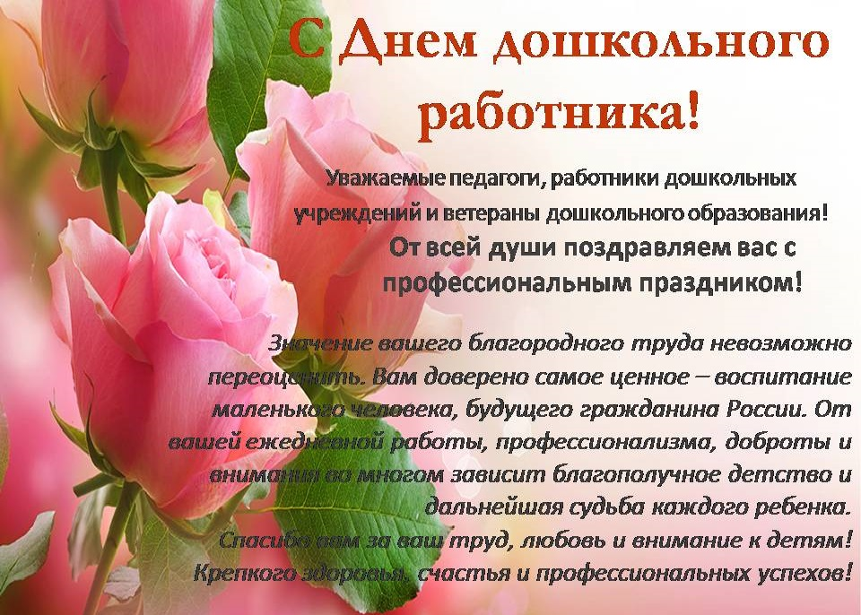

С уважением Татьяна Козлова
председатель Профсоюза
работников образования
г. Ялуторовска

27 сентября 2019г.

